Муниципальное бюджетное дошкольное образовательное учреждение

детский сад № 44

Исследовательская работа на тему

«Цифровая образовательная среда ПиктоМир»

Автор: Маслова Д.А.

воспитатель

г. Новочеркасск 2024

ОГЛАВЛЕНИЕ

Введение…………………………………………………………………………………...3

ГЛАВА 1.Теоретическая часть………………...................................................................5

1.1.Цифровая образовательная среда (ЦОС) «ПиктоМир»…………………………….5

1.2. Особенности использования…………………………………………………………5

ГЛАВА 2. От теории к практике…………………………………………………………7

2.1. Предметно-пространственная  среда………………………………………………..7

2.2. Клуб начинающих программистов «КрохаСофт»…………………………………9

2.3. Особенности организации образовательного процесса……………………………9

2.4.Обучаемся играя……………………………………………………………………..11

2.5. Промежуточные результаты………………………………………………………..15

2.6.Перспективы динамики обучения………………………………………………….17

Заключение……………………………………………………………………………….19

Список литературы………………………………………………………………………20

Приложения………………………………………………………………………………21

ВВЕДЕНИЕ

Мир, в котором развивается современный ребенок, коренным образом отличается от мира, в котором выросли его родители. Это предъявляет качественно новые требования к дошкольному воспитанию как первому звену непрерывного образования: образования с использованием информационных технологий (компьютер, интерактивная доска, планшет и др.).

Программирование, ранее считавшееся областью для специалистов, теперь становится более доступным и популярным занятием для детей дошкольного и школьного возраста.

Современные малыши – это дети «нового времени», которые довольно быстро осваивают разнообразные «технические штучки»:уже к двум годам многие из них хорошо разбираются в девайсах родителей (телефонах, планшетах, ноутбуках), а к семи некоторые способны сконструировать подвижного, пусть и простенького робота.

Технологии проникают во все сферы жизни. Поэтому понимание компьютеров и программ становится всё более важным и актуальным навыком. Что даёт детям обучение программированию в дошкольном детстве:

***1.Развитие логического мышления и аналитических способностей.*** Задачи по алгоритмике и программированию учат выявлять причинно-следственные связи, раскладывать проблемы на составляющие и искать оптимальные пути решения. Эти умения пригодятся ребенку во всех сферах жизни.

***2.Развитие творческого мышления***. В процессе решения задач дети учатся находить нестандартные решения, экспериментировать и пробовать разные подходы.

***3.Развитие гибкости и навыков решения проблем.*** В процессе составления алгоритма или программы часто возникают ошибки и проблемы, которые надо исправить. Этот опыт помогает ребятам учиться искать решения, выдерживать трудности и преодолевать творческие и технические вызовы.

***4.Понимание технологического мира.*** Изучение программирования помогает детям лучше понять технологический мир, который их окружает. Такие дети понимают принципы работы программ и приложений, умеют системно мыслить и применять эти умения на практике.

***5.Подготиовка к будущей профессии.*** Многие профессии требуют знания хотя бы основ программирования. Цифровая грамотность в ближайшем будущем станет неотъемлемым требованием для любой специальности, поэтому стоит развивать эти навыки наряду с классической грамотностью.

*Основная цель* - не просто научить детей алгоритмике и программированию, а научить ребенка логически мыслить, подготовить к любой задаче.

Мы, воспитатели, должны идти в ногу со временем, стать для ребенка проводником в мир новых технологий.

ГЛАВА 1.Теоретическая часть

* 1. **Цифровая образовательная среда (ЦОС) «ПиктоМир»**

Несколько лет назад коллективом программистов НИИСИ РАН была разработана программная среда «ПиктоМир», в которой дети получили возможность *создавать программы*, не опираясь на навыки работы с текстами.

***«ПиктоМир»*** - это особый метод обучения программированию, разработанный специально для детей дошкольного возраста. Он основан на использовании изображений и символьного языка программирования, что позволяет детям легко и интересно изучать основы информатики. Более того, «ПиктоМир» позволяет развивать важные компетенции, такие как логическое мышление, аналитические способности и творческое мышление.

Программа «ПиктоМир» адресована детям 6-9 лет. Для начала усвоения программного материала к учащимся не предъявляются определенные требования. Важно лишь соответствие общего развития ребенка своему возрастному периоду.

Занятия в рамках реализации программы построены с соблюдением оптимального двигательного режима, чередованием заданий теории и практики, переключением с одного вида деятельности на другой, что способствует сохранению и укреплению здоровья учащихся.

* 1. **Особенности использования**

***«Пиктомир»*** - это популярное программное обеспечение для обучения детей дошкольного возраста основам программирования. Оно имеет ряд особенностей, которые делают его уникальным инструментом для детского образования.

1.*Простота использования*. «ПиктоМир» основан на принципе графического программирования, что делает его очень простым для понимания даже самыми маленькими детьми.

2.*Визуальное представление*. «ПиктоМир» работает с помощью графического интерфейса, представляющего собой пиктограммы и блоки, которые нужно соединять между собой.

3.*Развитие логического мышления*. Работа с «ПиктоМиром» способствует развитию логического мышления у детей и учению последовательных действий.

4.*Адаптированность к возрасту*. Программа «Пиктомир» разработана с учетом возрастных особенностей детей, что позволяет им использовать ее самостоятельно и без труда.

5.*Возможность создания детьми собственных игр и анимаций*. Это стимулирует творческое мышление и позволяет детям увидеть конечный результат своих действий.

В итоге, «ПиктоМир» является полезным инструментом для развития логического и творческого мышления у детей дошкольного возраста. Он помогает им освоить основы программирования и дает возможность проявить свою креативность. Игровой подход к обучению в «ПиктоМире» позволяет детям учиться самостоятельно, исследуя мир вокруг себя. Они могут экспериментировать, делать ошибки и учиться на них. Это помогает развивать у детей самостоятельность, инициативу и творческое мышление.

ГЛАВА 2. От теории к практике

Наш детский сад стал участником федеральной сетевой инновационной площадки ФГУ ФНЦ НИИСИ РАН по теме: «Апробация и внедрение основ алгоритмизации и программирования дошкольников и младших школьников в цифровой образовательной среде «ПиктоМир». Для начала работы по внедрению цифровой образовательной среды «ПиктоМир» в детском саду педагоги, в том числе и я, прошли курсы повышения квалификации «Формирование основ алгоритмизации и программирования у дошкольников в цифровой образовательной среде «ПиктоМир». Эта тема заинтересовала меня в связи со своей актуальностью и широким спектром применения полученных знаний.

Работая с детьми невозможно стоять на месте, это всегда поиск чего-то нового, интересного и увлекающего. Дети не терпят однообразия, им свойственно постоянное движение, желание познать мир. Эти качества также по душе и мне. Я - молодой педагог, нахожусь в постоянном поиске инновационных методов и приемов работы, поэтому приняла решение попробовать реализовать опыт по внедрению ЦОС «ПиктоМир» на детях своей группы.

2.1. **Предметно-пространственная  среда**

На первом этапе необходимо было организовать предметно-игровую цифровую среду, адекватную современным требованиям для развития алгоритмического мышления детей, в соответствии с возрастными особенностями. Мною был создан в развивающей предметно-пространственной среде центр «Кроха софт», в котором находятся:

*Робототехнический образовательный набор «ПиктоМир»*

* радиоуправляемый робот «Ползун» в комплекте с зарядным устройством, пультом для ручного управления, программным обеспечением для компьютерного управления
* специальные обучающие планшеты для обучающихся
* интерактивная доска
* комплект сочленяемых ковриков для сборки игровых полей для детей и роботов
* комплект магнитных карточек
* комплект мягких фигурок:

- робот Вертун

- робот Двигун

- робот Зажигун

- робот Тягун

Эти фигурки являются мотивационными игрушками для знакомства детей в допланшетныйпериод  с экранными роботами.

* программные материалы для управления радиоуправляемым роботом «Ползун» на электронном носителе.
* Методическое пособие НАВИГАТОР к учебно-методическому комплекту «Алгоритмика для дошкольников и учащихся начальных классов с использованием робототехнического образовательного набора и цифровой образовательной среды «ПиктоМир». Данное пособие создано в помощь педагогам. В нем описаны легенды роботов среды «ПиктоМир», описаны ситуации и обстановки, которые должны представлять себе дети, имитируя воображаемых роботов и управляя ими в обстановке игровой комнаты. Также даются условные обозначения в данной среде «ПиктоМир» и понятийный словарь.

В дальнейшем течении своей работы я дополнила предметно-пространственную среду настольными **играми и конструкторами**, которые помогают закреплять у детей понятия о роботе, командире, командах и разновидностях роботов.

Развивающая предметно-пространственная  среда «ПиктоМир» позволяет организовать не только образовательную деятельность дошкольников по программе «Апробация и внедрение основ программирования для дошкольников и младших школьников в цифровой образовательной среде ПиктоМир», но и формировать алгоритмические умения для использования накопленного опыта в жизненные ситуации,  к переносу новых знаний в реальную повседневную жизнь.

2.2. **Клуб начинающих программистов «КрохаСофт»**

На следующем этапе мне предстояло провести общие ознакомительные занятия в игровой форме «Роботы бывают разные» и «Робомир» со всеми детьми старшей группы. Моей *целью* было вызвать у ребят интерес, дать мотивацию и создать клуб начинающих программистов «КрохаСофт». Ребята познакомились с реальным роботом Ползуном и способом управления им. Необходимо было сформировать у детей первоначальное представление о таких понятиях как **робот**, **команда**, **исполнитель команд**, **программа**, **программист.** Были предложены к рассмотрению карточки с изображением **роботов-помощников**.

Важно отметить, что для успешного обучения необходимо желание детей и тяга к познанию. В результате первых занятий были отмечены воспитанники, которые с удовольствием участвовали в беседе, отвечали на вопросы и проявляли заинтересованность. Я отобрала подгруппу детей из 10 человек, которые вместе со мной стали членами клуба «КрохаСофт».

Для родителей детей-участников клуба «КрохаСофт» я подготовила консультацию с презентацией, чтобы они могли увидеть своими глазами, то, что будут изучать их дети в следующем учебном году, таким образом, намечая перспективы динамики обучения. Но главная задача – вовлечь детей и родителей в «**ПиктоМир»**, дать им возможность самим стать участниками этого занимательного процесса, в котором словесные методы сочетаются с наглядными, игровыми, практическими, что ведет к огромному прорыву в освоении азов **программирования**детьми дошкольного возраста.

2.3. **Особенности организации образовательного процесса**

В ходе реализации курса «ПиктоМир» я проводила занятия в форме игры. На первых занятиях организовывается учебная среда, состоящая только из материальных предметов, которыми дети манипулируют механически. На этих занятиях у нас нет компьютеров-планшетов, не вводятся виртуальные (экранные) объекты и персонажи, не проводятся работы с виртуальными объектами на сенсорном экране. Виртуальные объекты появляются в учебной среде позже, вместе с введением компьютеров-планшетов. Но и в этот момент вводятся только виртуальные объекты, имеющие прообраз в материальном мире. Например, дети сначала играют с реальным роботом-игрушкой Ползуном, ползающим по игровому полю из реальных ковриков, и только потом видят на экране своего планшета виртуального Ползуна, перемещающегося по виртуальным коврикам.

Методику проведения занятия в клубе «КрохаСофт» я разделила на условные части:

1. Приветствие. Чтобы расположить детей и задать позитивный настрой я приглашаю детей поздороваться и вместе произнести наше приветствие: « Раз, два, три, четыре, пять. В «КрохаСофт» пришли играть!»
2. Организационно-мотивационный момент
3. Проверка усвоенных знаний, повторение правил нашего клуба
4. Основная часть (игры, упражнения, задания и пр.)
5. Упражнение на расслабление по выбору детей. Ребята всегда охотно и с большим удовольствием участвуют в этой части. При работе с планшетом или интерактивной доской провожу зрительную гимнастику.
6. Заполнение карт «БонусСофт». За свои успехи после каждого занятия дети получают бонус-фишку для заполнения индивидуальной карты продвижения «БонусСофт», которая дает им возможность получить допуск к работе за планшетом и управлению виртуальными Роботами в системе «ПиктоМир»
7. Рефлексия (вспоминаем, что делали на занятии, что больше всего понравилось и т.п.)

В среднем одно занятие занимает около 25 минут. Для поощрения детей, которые особенно старались и мотивации, я приобрела не большие наклейки в подарок, которые раздавала каждому ребенку в самом конце занятия. На каждой наклейке было изображено солнышко с надписью «Молодец!», «Отлично!», «Старайся!», «Умница!». Это служило, своего рода, методом оценки работы ребенка во время занятия.

Поначалу мне было сложно влиться в большой поток информации алгоритмики и программирования. На этапе практического обучения помогали собственные дети, обучающиеся в начальной школе, кому как не детям дается легко новая информация. Еще одним хорошим подспорьем в работе стала страница «Сетевые площадки РАН ПиктоМир» в социальной сети ВКонтакте. Здесь выкладываются все материалы по внедрению основ алгоритмизации и программирования в среде «ПиктоМир».

2.4. **Обучаемся играя**

Итак, после проведения обобщающих занятий, создания клуба начинающих программистов «КрохаСофт» и составления методики, я поставила пред собой ***цель*** – научить детей азам алгоритмизации и программирования с использованием программной системы «ПиктоМир», развить творческий потенциал личности ребёнка путём организации его деятельности в процессе основ программирования. И стала выстраивать свою работу. У нас начался ***беспланшетный период****.*

В «ПиктоМире» у каждого робота есть своя легенда, которая рассказывает детям кто он, где живет, какая у него задача и какие команды выполняет робот.

Я акцентировала внимание на том, что роботы сами ничего не делают. Чтобы, робот сделал что-то полезное – им нужно командовать, давать ему команду за командой, составить алгоритм.

*Алгоритмом* называют набор действий, который нужно выполнить для достижения результата. Командовать роботом может человек или компьютер. Чтобы не запутаться, отдавая команды роботам, человек может записать план работы специальную книжку или в память компьютера. Такая запись плана называется – *Программой*, – эту программу нужно будет шаг за шагом выполнить. Это выполнение может делать человек, но лучше поручить командование роботом по заранее составленной программе компьютеру. А основа программирования — это алгоритмы.

Детей очень заинтересовало, что они сами смогут составлять алгоритмы, и запрограммировать на компьютере, что роботы понимают и умеют выполнять только свой определенный набор действий (команд), заложенный в него при изготовлении программистом. Так же познакомились с профессией *программиста.*

В роли «командира-программиста» дети научились составлять алгоритмы (путь действий) для управления другим участником игры «роботом-исполнителем». Задача «робота-исполнителя» выполнить заданный командиром алгоритм. Команды «вправо-влево» исполнитель выполняет относительно своего тела. Дети познакомились с простейшей графической информацией — *пиктограммами команд*, знаковой системой, которая лежит в основе программирования.

В течении этих занятий воспитанники получили возможность по несколько раз сыграть каждую из четырех ролей:

- роль Робота, выполняющего звуковые команды, подаваемые Командиром

- роль Командира, подающего Роботу команды с помощью звукового пульта в соответствии с составленной из пиктограмм программой

- роль программиста, составляющего программу

- роль Компьютера, подающего Роботу последовательность звуковых команд, закодированную в программе по правилам языка программирования

Для «перевоплощения» детей в экранных роботов я использовала *медальки* с изображениями роботов*.* Действуя в роли того или иного робота, ребенок не только представляет, но и реально эмоционально переживает действия персонажей, роль которых он исполняет. Предметно- действенный способ помогает лучше освоить предметную среду. У ребенка возникает мышечная память действий при определённой команде, стимулируется активность в осмыслении механизма алгоритма.

В этот момент обучения я столкнулась с центральной проблемой, которой оказалось освоение самого понятия *программного управления*. Этап составления программы детям был понятен. А вот процесс пошагового выполнения программы вызывал в первое время у детей затруднения. Дело в том, что процесс выполнения каждой команды линейной программы имеет две стадии:

1) работа с исполнителем - выдача Роботу очередной команды

2) работа с программой - мысленный перевод этой команды из разряда еще не исполненных в уже исполненные.

В то время как первая стадия наглядна (когда роль Робота выполняет один из детей), вторая стадия – работа с программой – визуализируется недостаточно четко. Для решения этой проблемы я решила сделать упор на повторение материала с применением пиктограмм команд и составлением ленты-программы.

К концу работы в беспланшетном периоде дети-члены клуба «КрохаСофт» достигли видимых результатов:

- освоили работу на игровом поле из сочленяемых ковриков, закрепили ориентировку в пространстве с помощью стрелок-указателей

- примерили на себя роль Робота Двунога

- познакомились с новыми роботами Вертуном, Двигуном, Тягуном

- изучили команды для роботов, научились выстраивать программу для каждого робота с помощью пиктограмм команд

- научились выполнять команды по шагам и находить ошибки

- освоили навыки работы в паре, работы в команде

- строили лабиринты для Роботов

- устраивали соревнования

На этот момент мы с детьми уже полностью заполнили карты продвижения «БонусСофт», что давало разрешение перейти на следующий, более сложный и ответственный этап.

С началом нового учебного года мы перешли в подготовительную группу и приступили к новому периоду обучения, на котором и находимся в данный момент. Это ***период работы с планшетами.***  Дети подросли и перешли из клуба «КрохаСофт» в клуб «ПиктоМир». Это тот же клуб начинающих программистов, но у него есть свои особенности: добавляются новые и важные правила работы; новые карты продвижения; новые более сложные задания, и, конечно, самое важное – работа с виртуальными роботами на планшете. Занятия посвящаются изучению принципа действия алгоритма, исполнителя, а также знакомству с основными видами команд и движений. Игровые действия становятся более сложными. Методику проведения занятия я сохранила, но изменила приветствие: «В «ПиктоМир» пришли мы снова, к новым знаниям готовы!» и добавила зрительную гимнастику.

В начале работы для того, чтобы проверить и закрепить усвоенные знания я предлагаю детям различные задания в печатном варианте, где необходимо соотнести роботов, игровые поля, команды и т.п.

Непосредственная работа с планшетом происходит пошагово, под моим руководством. Важно дать возможность воспитанникам закрепить алгоритм действий при запуске *Игры среды «ПиктоМир*». Вводится большое количество новых понятий и терминов, сопровождающих выполнение заданий для достижения одной цели – ***составления алгоритма*** действий робота для выполнения поставленной задачи. Вместо текстовых команд в Игре «ПиктоМир» используется набор пиктограмм, с помощью которого дети собирают на экран планшета несложную программу, управляющую виртуальным роботом.

На этом этапе у нас возникла проблема, которая была связана со слабым развитием мелкой моторики у некоторых детей, что затрудняло работу на планшете. В «ПиктоМире» при составлении программы основным считается не стандартный метод «перетаскивания» команды в программное окно, требующий от ребенка продолжительного мышечного усилия, а более легкий, «манипуляционно» игровой метод. Выбор команды при этом методе и включение ее в программу состоит из двух этапов:

1) выделение, активизация команды (при этом выделенная пиктограмма подпрыгивает, привлекая внимание ребенка)

2) последующее размещение выделенной команды в программном окне.

Но даже и в этом режиме некоторые дети испытали трудности с выделением нужных пиктограмм. Потребовалось около двух-трех занятий, чтобы закрепить это умение. Также решением этой проблемы стало включение пальчиковых игр в занятия.

Детям понравилось составлять простые линейные программы, далее мы перейдем к введению циклов (повторителей) и подпрограмм. Так же параллельно ведем работу с заданиями на бумаге, составляем устные планы. В свободное время дошкольники и их родители имеют возможность посмотреть обучающее видео, поиграть в развивающие игры и самостоятельно установить игру «ПиктоМир» на свои гаджеты, чтобы закрепить знания и умения детей.

2.5. **Промежуточные результаты**

Не смотря на то, что я еще нахожусь в процессе обучения детей и не окончила работу по внедрению ЦОС «ПиктоМир», считаю возможным подвести промежуточные результаты.

«ПиктоМир» для дошкольников стал отличным инструментом для *развития моторики* и координации рук. Эта игра позволила детям активно двигаться, развивать мелкую моторику пальцев и рук, улучшать координацию движений. Также, во время игры дети использовали различные предметы и инструменты, такие как ножницы, кисти, карандаши и клеевые штрипки. Это помогло им прокладывать сигналы между руками и мозгом, улучшая координацию движений и способность контролировать свою моторику.

«ПиктоМир» способствовал развитию *грубой моторики* и координации движений всего тела. Например, дети прыгают, бегают и выполняют другие активные движения во время игры. Это помогло им развивать силу и гибкость мышц, а также улучшить координацию движений всего тела.

Одной из основных задач воспитания и обучения в детском саду является создание условий для *социализации* и развития *коммуникативных навыков* у детей. «ПиктоМир» является отличным инструментом для достижения этой цели. С помощью него дети научились общаться и взаимодействовать с другими детьми. В процессе работы с «ПиктоМиром» ребята сотрудничают и решают проблемы в группе. Они могут совместно создавать истории и игры, делиться идеями и мнениями. Это развивает их способность работать в коллективе и учиться друг у друга, что способствует успешной адаптации в обществе.

Не мало важным преимуществом «ПиктоМира» считаю его способность поддерживать *индивидуальное развитие* каждого ребенка. Эта педагогическая система позволяет оптимально адаптироваться к потребностям и возможностям каждого ребенка, учитывая его индивидуальные особенности. Структурированные занятия, игры и задания помогли развить не только общие навыки и умения, но и те области, в которых ребенок проявляет особый интерес и талант.

В рамках «ПиктоМира» также активно применяется *дифференцированное обучение*. Задания и задачи предлагаются различной сложности, что позволило каждому ребенку развиваться в темпе, наиболее соответствующем его способностям.

Кроме того, «ПиктоМир» для дошкольников предоставил детям возможность развивать свою *творческую и фантазийную мысль*. Воспитанники научились самостоятельно мыслить, принимать решения и воплощать свои задумки в реальность.

2.6. **Перспективы динамики обучения**

В течение текущего учебного года я планирую продолжать работу по внедрению ЦОС «ПиктоМир» с детьми своей группы. Нам предстоит довести обучение до логического завершения. На момент завершения обучения я намерена подготовить диагностический тест, чтобы проверить и оценить уровень успешности проведенных занятий и понять, насколько детям удалось усвоить полученные знания.

В результате освоения программы, обучающиеся будут знать:

1. основные термины алгоритмизации и программирования;

2. основные принципы процедурного программирования;

3. будут УМЕТЬ:

- конкретизировать алгоритм

- использовать планшет/компьютер для построения алгоритма

- работать в среде «ПиктоМир»

- представлять алгоритм в виде блок-схемы

- самостоятельно составлять алгоритм решения задачи

Также, я считаю необходимым продолжать работу с родителями в этом направлении:

- привлекать их к созданию предметно-развивающей среды (изготовление поделок в виде роботов)

- провести показ открытого занятия

- предложить принять участие вместе с детьми в игре «ПиктоМир» на планшете/компьютере

- предложить поучаствовать в игре в домашних условиях «Домашний помощник-робот Двуног», которую я специально разработала, провела и показала в виде видеоматериала на собственном примере со своими детьми

- дать родителям методические рекомендации по работе с детьми через индивидуальные беседы.

Я не собираюсь останавливаться на достигнутом, намечаю заниматься саморазвитием, продолжать углубленное изучение методической литературы, чтобы развивать способности и накапливать интересные методы и приёмы в работе с детьми и родителями.

Свой опыт планирую представлять и транслировать не только на городском, но и областном уровне.

ЗАКЛЮЧЕНИЕ

На основании изучения курса «Алгоритмизации и программирования у дошкольников в цифровой образовательной среде «ПиктоМир» и всего вышеизложенного материала было показано, что грамотно выстроенный курс программирования влечет за собой развитие важнейших когнитивных навыков, таких как умение планировать и организовывать свою деятельность, а также развитие математических способностей и абстрактного мышления детей.

Кроме того, занятия программированием способствуют формированию и развитию особого типа мышления, называемого алгоритмическим, который подразумевает умение планировать структуру действий, разбивать сложную задачу на простые, составлять план решения задачи. Навыки, составляющие его основу, являются метапредметными и необходимы каждому человеку, живущему в современном информационном обществе, независимо от его профессиональной подготовки и ориентации.

В ходе проводимой работы я отметила, что общеразвивающий эффект занятий несомненен по меньшей мере в одном отношении: у детей появился интерес к такой трудной интеллектуальной деятельности, как программирование. Это означает, что сам материал и форма его подачи позволяют без проблем удерживать внимание дошкольников.

Подводя итог своей работе хочу заметить, что современному воспитателю сегодня работать не просто. Он должен постоянно идти вперед, совершенствую свое мастерство, используя достижения педагогической науки, осваивать инновационные технологии, не традиционные методы работы. Но, именно все это делает профессию воспитателя одной из самых интересных, творческих и привлекательных.

Список используемой литературы

1. Кушниренко А.Г., Лебедев Г.В. Информатика: 12 лекций о том, для чего нужен школьный курс информатики и как его преподавать. — Лаборатория Базовых Знаний, 2000.

2. Кушниренко А.Г., Леонов А.Г., Пронин К.А., Ройтберг М.А., Яковлев В.В. Пиктомир: опыт использования и новые платформы. // 6-ая конференция «Свободное программное обеспечение в высшей школе», Переславль, 29-30 января 2011.

3. Бастрыкина А.Ю «Ребёнок – дошкольник в мире цифровых технологий» Тамбов, 2019г.

4. Рогожкина И.Б, Кушниренко А.Г «ПиктоМир: дошкольное программирование, как опыт продуктивной интеллектуальной деятельности», 2011г

5. Кушниренко А.Г, Леонов А.Г.,айко М.В. «Осваиваем программирование за один урок» Отдел учебной информатики ФГУ ФНЦ НИИСИ РАН, 2019

6. Бесшапошников Н.О. м.н.с. отдела учебной информатики ФГУ ФНЦ НИИСИ РАН Бестекстовая учебная система программирования «ПиктоМир» и опыт ее массового внедрения»

7. <https://www.piktomir.ru/>

8. <https://xn--870-iddfg5dar7d.xn--p1ai/faq/cto-takoe-piktomir-dlya-doskolnikov>

9.https://cyberleninka.ru/article/n/piktomir-opyt-obucheniya-programmirovaniyu-starshih-doshkolnikov

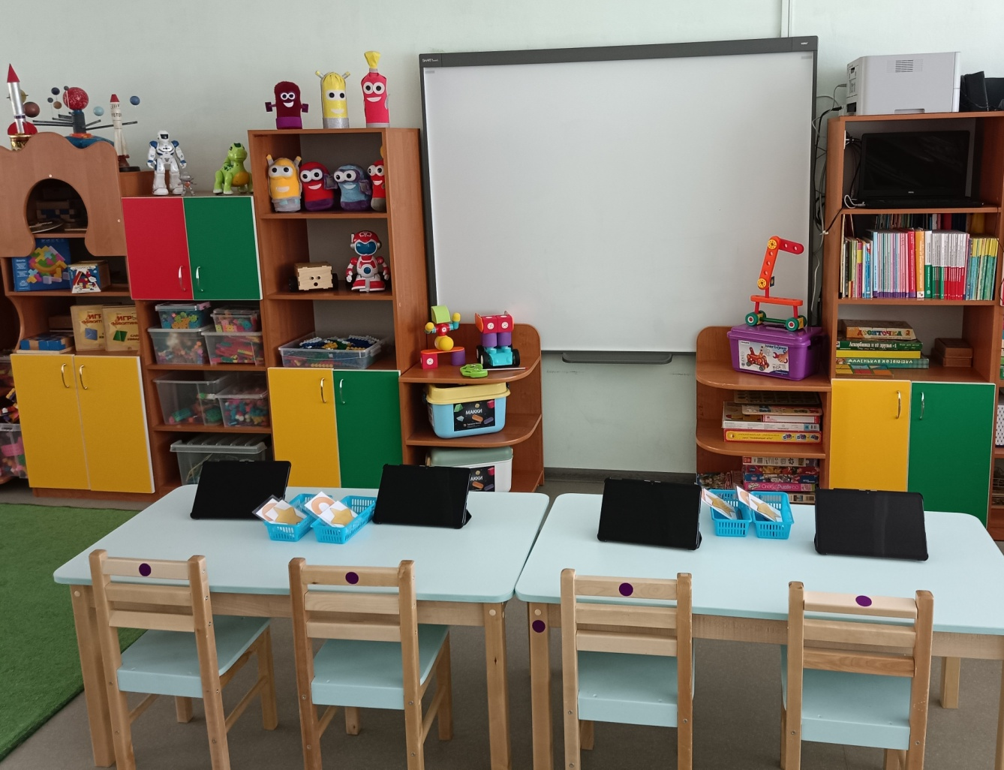

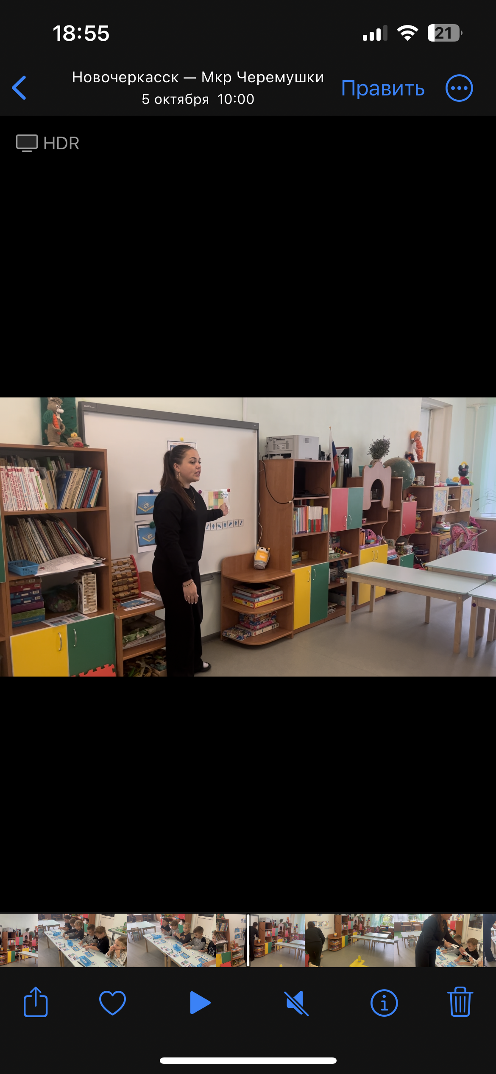

Знакомство с новым роботом

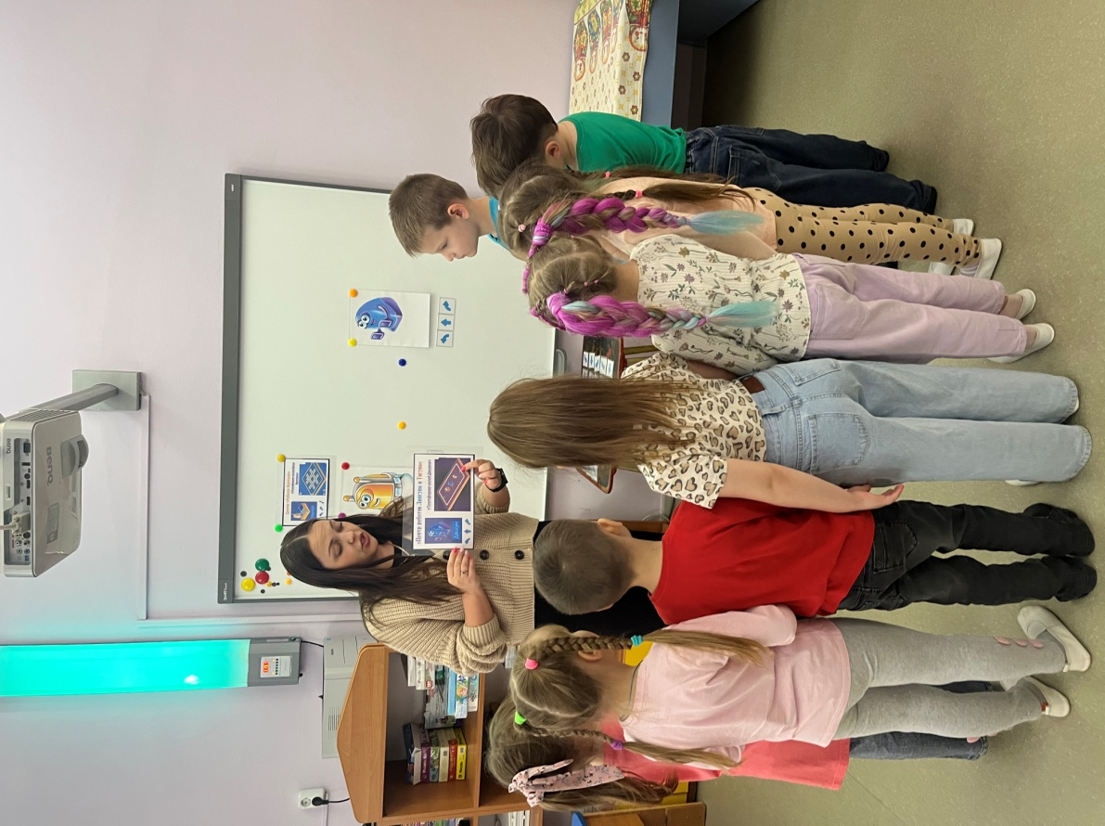

Составление ленты программы с помощью пиктограмм команд

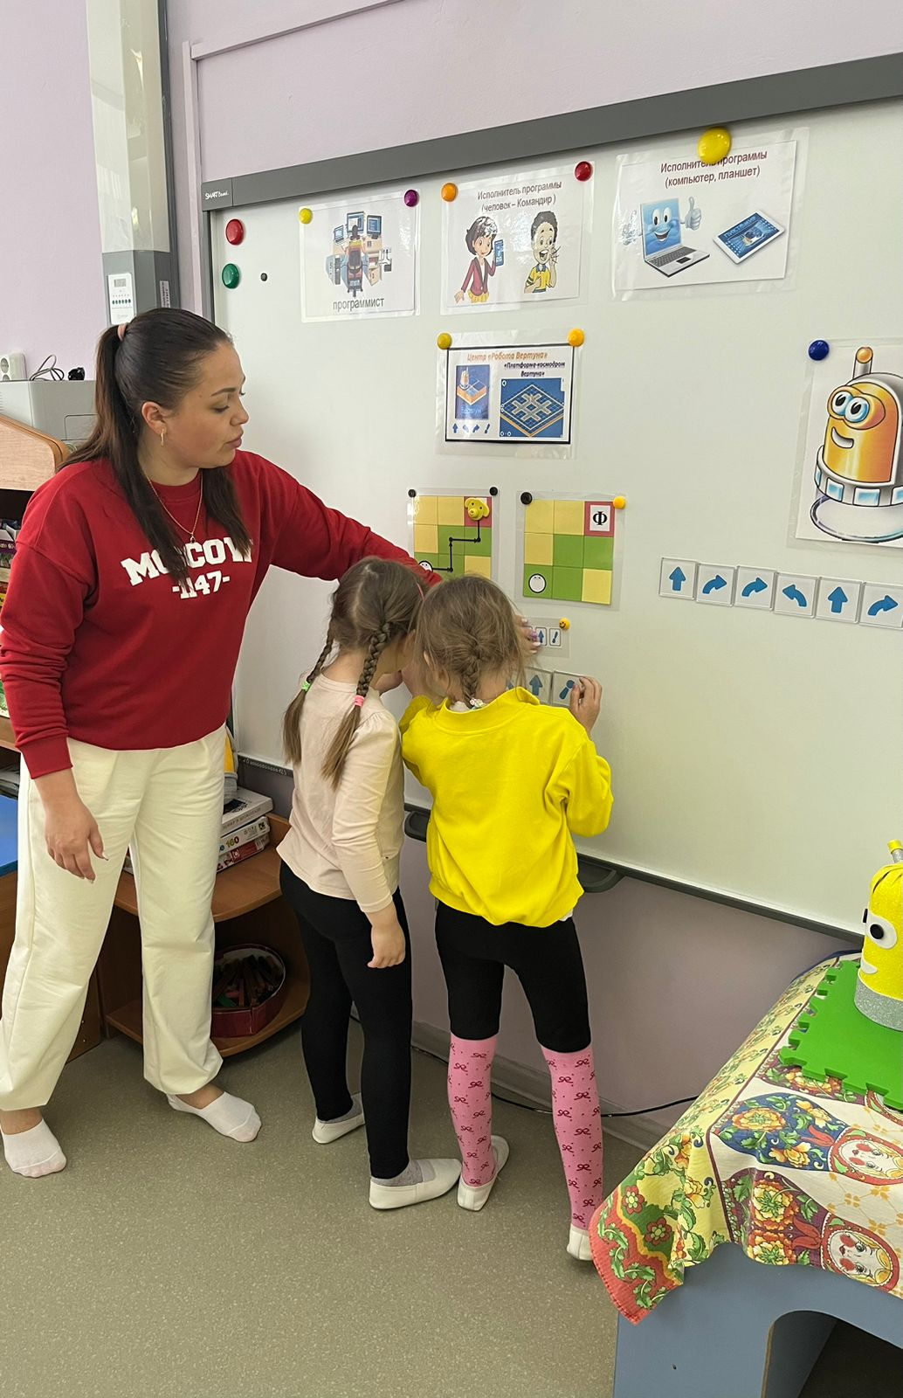

Самостоятельная работа детей

